Assignment Pacmann Free Trial Course

Social Network Analysis with Gephi

Resesi 2023

Nama : Rosa Amalia Nursinta

Email : [ocharosaamalia@gmail.com](mailto:ocharosaamalia@gmail.com)

1. Pendahuluan

Dana Moneter Internasional (IMF) mengindikasikan bahwa beberapa negara di dunia seperti Amerika Serikat, Eropa, dan China akan mengalami perlambatan ekonomi terdalam, bahkan berpotensi masuk ke jurang resesi 2023. Secara teori resesi adalah penurunan ekonomi selama dua kuartal berturut-turut. Resesi ekonomi dapat memicu penurunan keuntungan perusahaan, meningkatnya pengangguran, hingga kebangkrutan ekonomi. Resesi ini diawali dari krisis, yaitu perekonomian negara yang mengalami penurunan secara drastis. Di Indonesia setidaknya ada beberapa krisis yang pernah terjadi yaitu krisis 1998, krisis 2008, 2013 dan 2020.

Dengan adanya ancaman resesi 2023, penulis tertarik untuk mengatahui berbagai tanggapan masyarakat serta bagaimana upaya yang dilakukan oleh masyarakat dalam mempersiapkan diri menghadapi resesi 2023 dengan melakukan *social network analysis*.

1. Data

Data tanggapan masyarakat mengenai resesi 2023 diperoleh melalui berbagai tweet yang dibagikan melalui media sosial Twitter pada pertengahan Oktober 2022. Terdapat sekitar 2500 data tweet yang berhasil dikumpulkan untuk kemudian dianalisis keterkaitan antar tweet-tweet tersebut yang dapat dilihat dari akun-akun twitter yang dapat dianggap memiliki pengaruh di network tersebut, baik dari jumlah interaksi yang mereka terima (degree), seberapa penting mereka di network tersebut (PageRank), seberapa baik mereka menjadi penghubung dua node berbeda (betweenness centrality), hingga seberapa cepat mereka bisa meneruskan informasi (closeness centrality). Proses *social network analysis* dilakukan menggunakan software Gephi.

1. Langkah *Social Network Analysis*

Berikut merupakan langkah-langkah dalam pengerjaan *social network analysis* menggunakan software Gephi, yaitu :

1. Import Data

Import data dilakukan di menu *Import Spreadsheet* pada tab *Data Laboratory* dengan menginput file data node dan data edge dari tweet-tweet yang diambil kemudian ditempatkan pada *new workspace*.

1. Pemeriksaan Modularity

Pemeriksaan modularity dilakukan pada menu *modularity* di pengaturan *Statistics Network Overview*. Pemeriksaan modularity dilakukan untuk proses clustering pada tweet-tweet yang telah diinput. Cluster dibentuk berdasarkan kesamaan-kesamaan antar tweet yang dapat dilihat dari target tweet yang di-retweet, quote tweet, maupun di-reply oleh tweet lain.

1. Pewarnaan Node

Pewarnaan node berdasarkan cluster yang terbentuk pada tahap pemerikasaan modularity sebelumnya. Pewarnaan node dilakukan pada menu *Partition* di pengaturan *Nodes Appearance*.

1. Pemeriksaan Average Degree

Melalui Average Degree dapat diketahui banyaknya tweet lain yang meretweet, quote tweet, maupun me-reply suatu target tweet (in-degree) serta dapat mengahatui target tweet yang di*retweet*, *quote tweet*, maupun di-*reply* oleh suatu tweet (out-degree). Pemeriksaan degree, in-degree, maupun out-degree dilakukan pada menu Average Degree di pengaturan *Statistics Network Overview.*

1. Filter Range Degree

Filter range degree dilakukan menggunakan Query Range Degree Settings pada tab Filter. Filter range degree dilakukan untuk menghilangkan node-node yang memiliki nilai degree sebanyak 0 sehingga suatu node dipastikan memiliki interaksi dengan node lain dengan minimal 1 kali interaksi.

1. Melihat Nilai PageRank

PageRank dapat diinterpretasikan sebagai seberapa penting suatu node dalam network tersebut. Nilai PageRank dapat dilihat melalui menu *PageRank* di pengaturan *Statistics Network Overview*.

1. Melihat Network Diameter

Melalui Network Diameter dapat diketahui nilai Betweenness Centrality, Closeness Centrality, dan Eccentricity. Betweenness Centrality dapat diinterpretasikan sebagai seberapa baik suatu node menjadi penghubung dua node berbeda. Closeness Centrality dapat diinterpretasikan sebagai seberapa cepat suatu tweet bisa meneruskan informasi. Perhitungan Betweenness Centrality, Closeness Centrality, dan Eccentricity dapat dilakukan pada menu *Network Diameter* di pengaturan *Statistics Network Overview*.

1. Menentukan Ukuran Node dan Label

Penentuan ukuran node dan label dilakukan pada menu Ranking di pengaturan Appearance Nodes dengan menentukan batas minimal dan maksimal node size dan label size. Besarnya ukuran node dan label berdasarkan jumlah interaksi (retweet/reply/quote) yg suatu tweet terima (in-degree).

1. Mengatur Layout Network

Layout network dapat dipilih pada menu Layout. Pemilihan layout dilakukan berdasarkan kebutuhan sebaik apa network tersebut terbentuk sehingga tiap-tiap clusternya dapat terlihat jelas.

1. Filter Cluster Terbesar

Proses filter beberapa cluster terbesar dilakukan pada menu Query Partition Modularity Class Settings pada tab Filter. Pemilihan cluster dapat ditentukan sesuai kebutuhan seberapa banyak cluster penting yang akan dianalisis.

1. Menyimpan Hasil Network

Hasil network yang sudah terbentuk sesuai kebutuhan dapat disimpan ke lokal komputer menggunakan menu Export pada Preview Settings. Resolusi gambar dapat ditingkatkan hingga tiap node dan label node dapat terlihat jelas. Gambar dapat disimpan dalam format png ataupun pdf.

1. Analisis Cluster dan Interpretasi
2. Hasil Network

Berikut merupakan hasil network dengan layout OpenOrd dari data tweet yang telah dilakukan klasterisasi. Dipilih 8 cluster terbesar dengan warna serta ukuran node dan label yang sudah disesuaikan. Klasterisasi dibentuk berdasarkan kesamaan-kesamaan antar *tweet* yang dapat dilihat dari target *tweet* yang di-*retweet*, *quote tweet*, maupun di-*reply* oleh *tweet* lain.

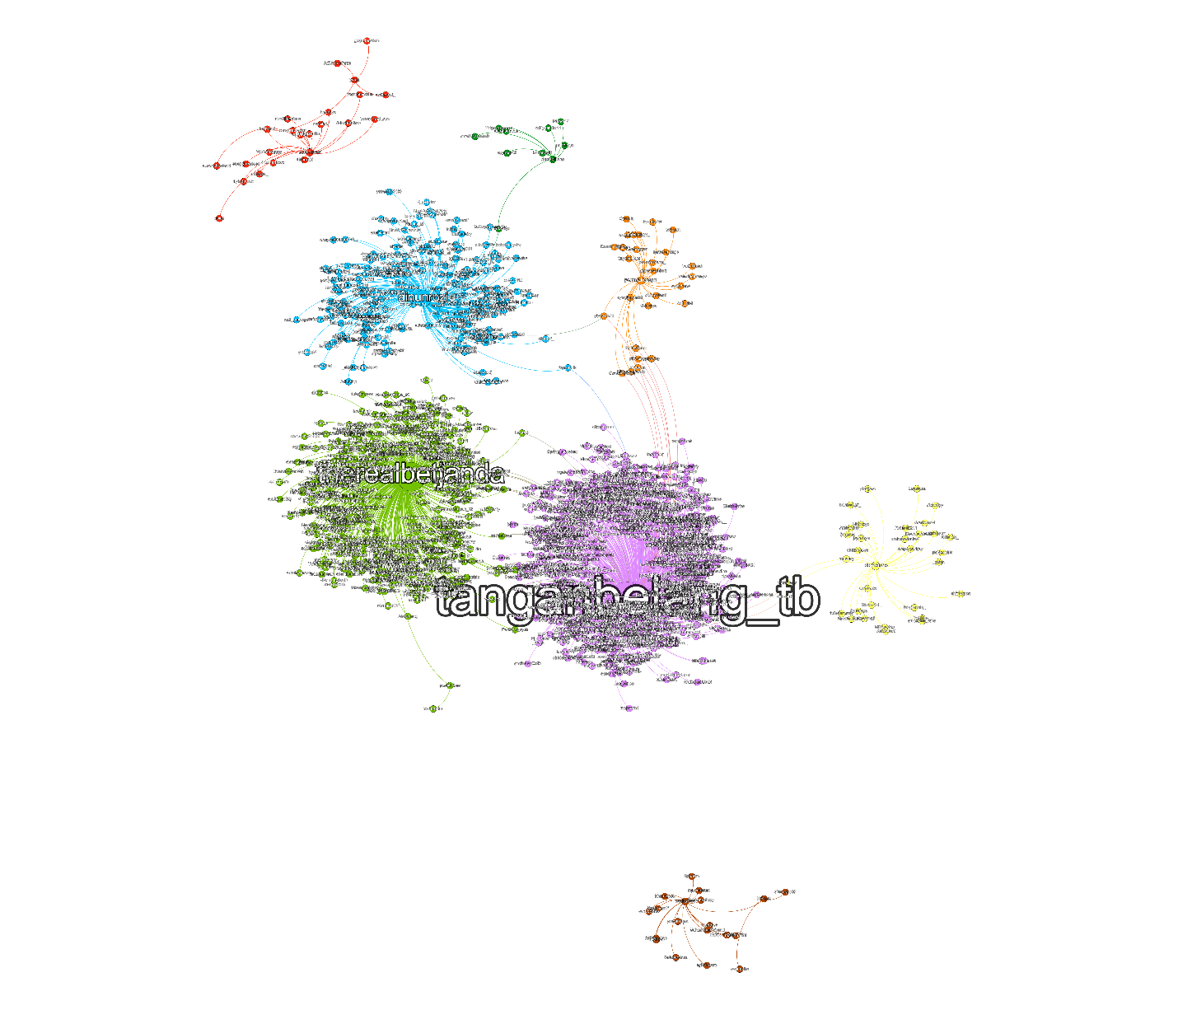

Adapun hasil statistic setiap tweet dalam keseluruhan network dapat dilihat pada tabel berikut :

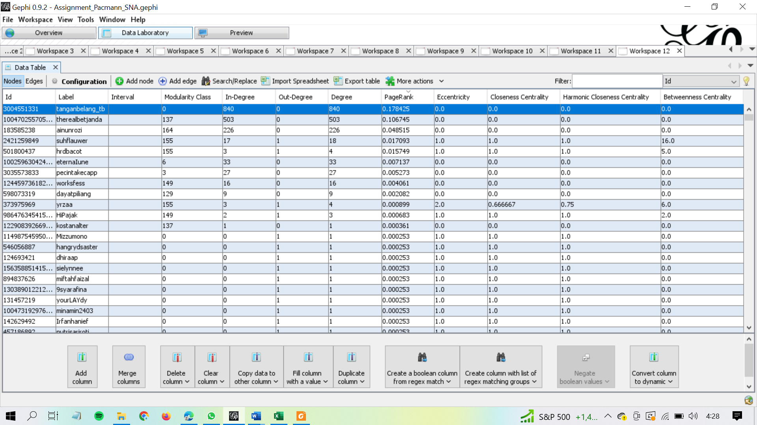

1. Analisis Cluster

Berikut merupakan analisis akun-akun twitter yang dianggap memiliki pengaruh di 8 cluster terbesar, baik dari jumlah interaksi yang mereka terima (degree), seberapa penting mereka di cluster tersebut (PageRank), seberapa baik mereka menjadi penghubung dua *node* berbeda (betweenness centrality), hingga seberapa cepat mereka bisa meneruskan informasi (closeness centrality).

1. Cluster 0

Cluster 0 diwakili oleh warna ungu. Tweet yang menjadi pusat cluster dapat diakses melalui <https://twitter.com/tanganbelang_tb/status/1581490813451661312>

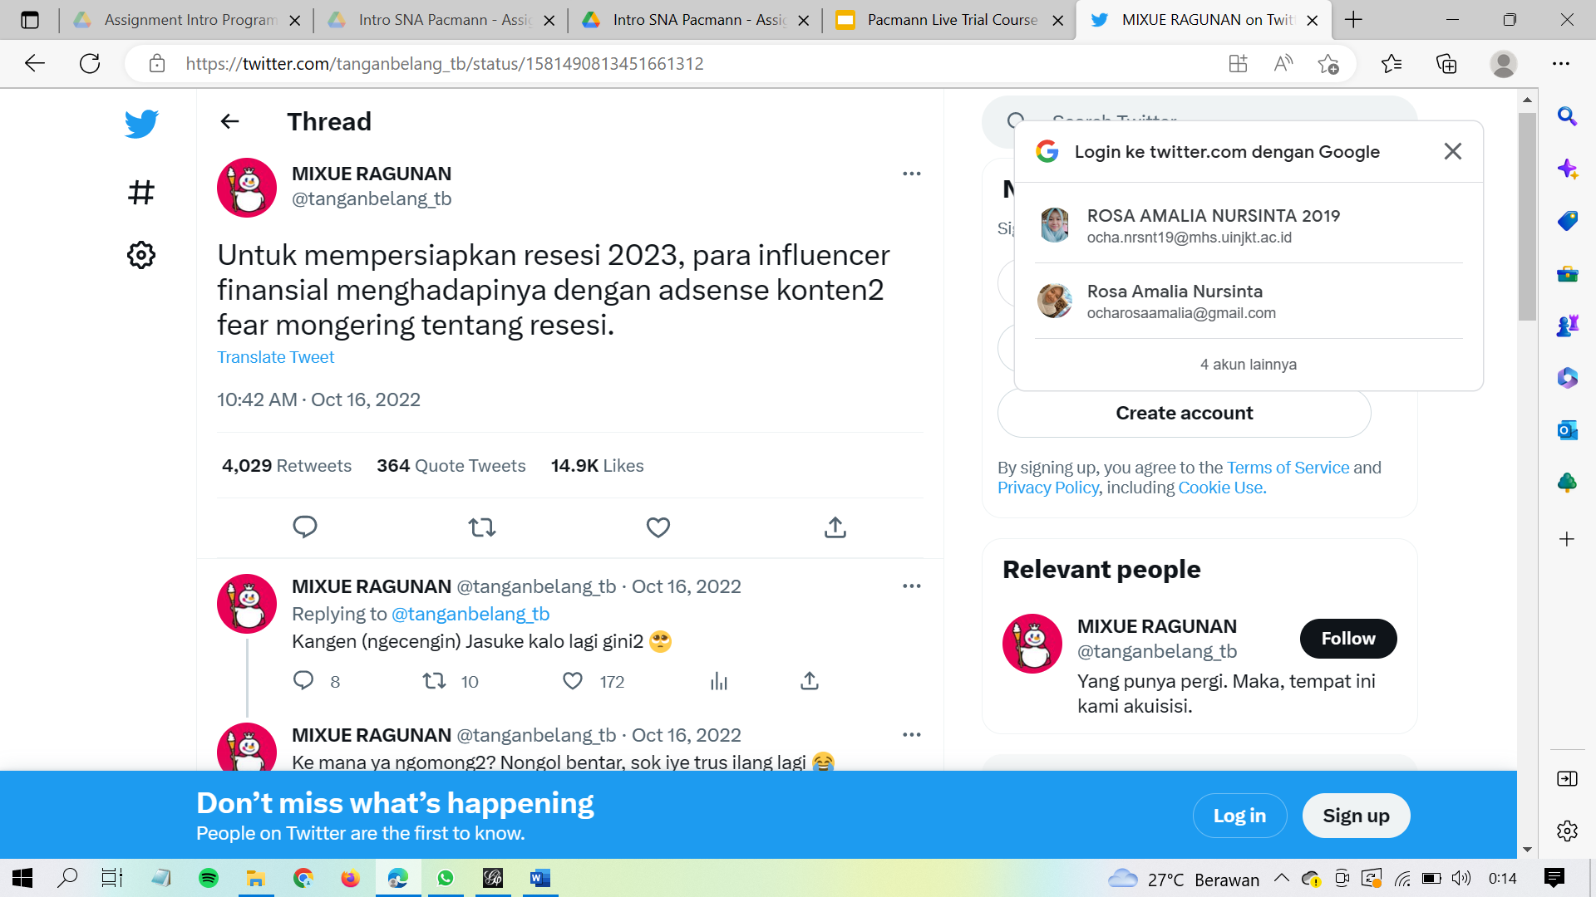

Berdasarkan tweet tersebut dapat diketahui bahwa tweet dibagikan melalui akun @tanganbelang_tb dengan topik pembahasan yaitu para influencer financial membuat konten fear mongering tentang resesi untuk mendapatkan adsense sebagai upaya menghadapi resesi 2023.

Adapun beberapa pengukuran untuk mengetahui seberapa berpengaruh tweet tersebut dalam network, yaitu :

* Degree : jumlah interaksi yang terjadi yaitu sebanyak 840 interaksi dengan sebagian besar berupa retweet.
* PageRank : dengan nilai PageRank sebesar 0.178425 menjadikan tweet ini sebagai tweet terpenting dalam keseluruhan network.
* Betweenness : dengan nilai betweenness sebesar 0.0 menunjukkan bahwa tweet ini tidak cukup baik sebagai penghubung dua node berbeda.
* Closeness : dengan nilai closeness sebesar 0.0 menunjukkan bahwa tweet ini tidak cukup cepat dalam meneruskan informasi.

1. Cluster 137

Cluster 137 diwakili oleh warna hijau muda. Tweet yang menjadi pusat cluster dapat diakses melalui

<https://twitter.com/therealbetjanda/status/1581671609529556997>

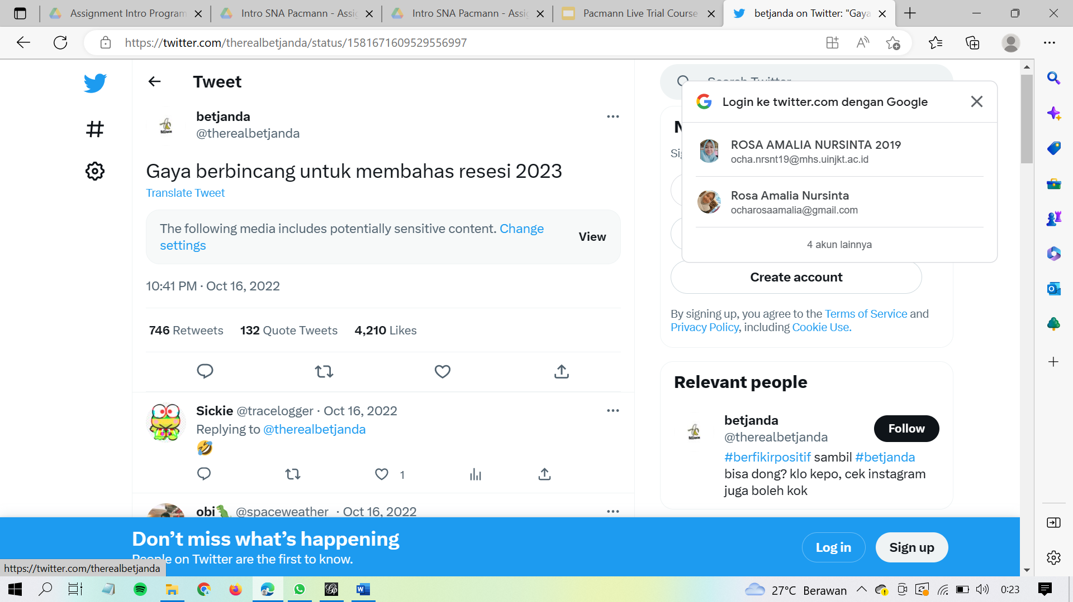

Berdasarkan tweet tersebut dapat diketahui bahwa tweet dibagikan melalui akun @therealbetjanda dengan topik pembahasan yaitu candaan tentang gaya berbincang untuk membahas resesi 2023.

Adapun beberapa pengukuran untuk mengetahui seberapa berpengaruh tweet tersebut dalam network, yaitu :

* Degree : jumlah interaksi yang terjadi yaitu sebanyak 503 interaksi dengan sebagian besar berupa retweet.
* PageRank : dengan nilai PageRank sebesar 0.106745 menjadikan tweet ini sebagai tweet terpenting ke-dua dalam keseluruhan network.
* Betweenness : dengan nilai betweenness sebesar 0.0 menunjukkan bahwa tweet ini tidak cukup baik sebagai penghubung dua node berbeda.
* Closeness : dengan nilai closeness sebesar 0.0 menunjukkan bahwa tweet ini tidak cukup cepat dalam meneruskan informasi.

1. Cluster 164

Cluster 164 diwakili oleh warna biru. Tweet yang menjadi pusat cluster dapat diakses melalui

<https://twitter.com/ainunrozi/status/1582651892211257344>

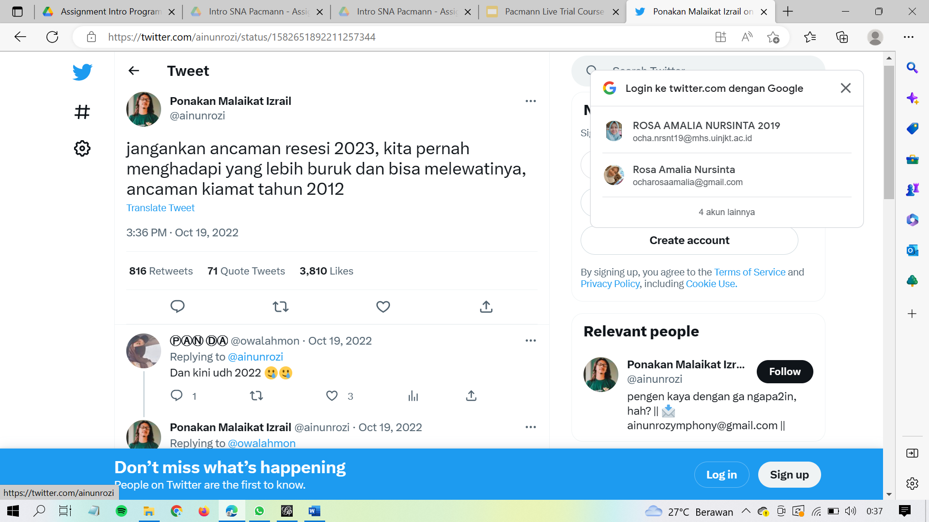

Berdasarkan tweet tersebut dapat diketahui bahwa tweet dibagikan melalui akun @ainunrozi dengan topik pembahasan yaitu candaan tentang bencana yang lebih buruk dari resesi 2023 dan sudah berhasil dilewati bersama yaitu ramalan hari kiamat 2012.

Adapun beberapa pengukuran untuk mengetahui seberapa berpengaruh tweet tersebut dalam network, yaitu :

* Degree : jumlah interaksi yang terjadi yaitu sebanyak 226 interaksi dengan sebagian besar berupa retweet.
* PageRank : dengan nilai PageRank sebesar 0.048515 menjadikan tweet ini sebagai tweet terpenting ke-tiga dalam keseluruhan network.
* Betweenness : dengan nilai betweenness sebesar 0.0 menunjukkan bahwa tweet ini tidak cukup baik sebagai penghubung dua node berbeda.
* Closeness : dengan nilai closeness sebesar 0.0 menunjukkan bahwa tweet ini tidak cukup cepat dalam meneruskan informasi.

1. Cluster 6

Cluster 6 diwakili oleh warna kuning. Tweet yang menjadi pusat cluster dapat diakses melalui

<https://twitter.com/eternaIune/status/1580777449855455232>

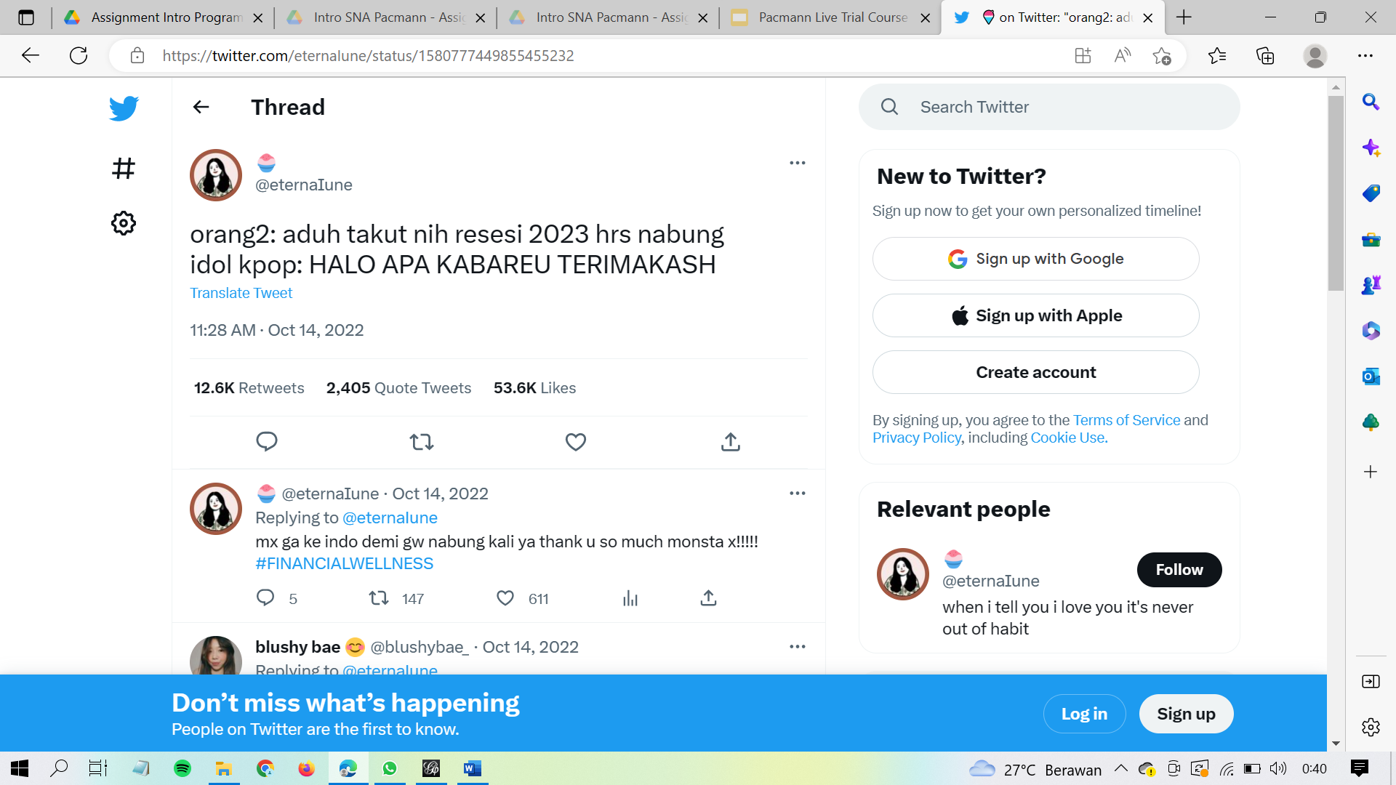

Berdasarkan tweet tersebut dapat diketahui bahwa tweet dibagikan melalui akun @eternaIune dengan topik pembahasan yaitu event konser idol k-pop di Indonesia menjadi tantangan bagi para k-popers dalam upaya menabung untuk menghadapi resesi 2023.

Adapun beberapa pengukuran untuk mengetahui seberapa berpengaruh tweet tersebut dalam network, yaitu :

* Degree : jumlah interaksi yang terjadi yaitu sebanyak 33 interaksi dengan sebagian besar berupa retweet.
* PageRank : dengan nilai PageRank sebesar 0.007137 menjadikan tweet ini sebagai tweet terpenting ke-enam dalam keseluruhan network.
* Betweenness : dengan nilai betweenness sebesar 0.0 menunjukkan bahwa tweet ini tidak cukup baik sebagai penghubung dua node berbeda.
* Closeness : dengan nilai closeness sebesar 0.0 menunjukkan bahwa tweet ini tidak cukup cepat dalam meneruskan informasi.

1. Cluster 3

Cluster 3 diwakili oleh warna oranye. Tweet yang menjadi pusat cluster dapat diakses melalui

<https://twitter.com/pecintakecapp/status/1581514146989776896>

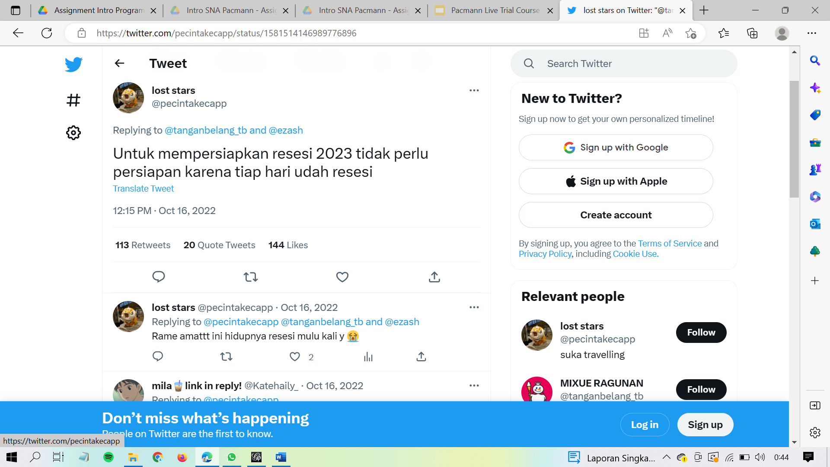

Berdasarkan tweet tersebut dapat diketahui bahwa tweet dibagikan melalui akun @pecintakecapp dengan topik pembahasan yaitu resesi 2023 dianggap bukan ancaman baru dikarenakan pada hari-hari sebelumnya pun sudah sering mengalami resesi.

Adapun beberapa pengukuran untuk mengetahui seberapa berpengaruh tweet tersebut dalam network, yaitu :

* Degree : jumlah interaksi yang terjadi yaitu sebanyak 27 interaksi dengan sebagian besar berupa retweet.
* PageRank : dengan nilai PageRank sebesar 0.005273 menjadikan tweet ini sebagai tweet terpenting ke-tujuh dalam keseluruhan network.
* Betweenness : dengan nilai betweenness sebesar 0.0 menunjukkan bahwa tweet ini tidak cukup baik sebagai penghubung dua node berbeda.
* Closeness : dengan nilai closeness sebesar 0.0 menunjukkan bahwa tweet ini tidak cukup cepat dalam meneruskan informasi.

1. Cluster 155

Cluster 155 diwakili oleh warna merah. Tweet yang menjadi pusat cluster dapat diakses melalui

<https://twitter.com/suhflauwer/status/1582332442878566402>

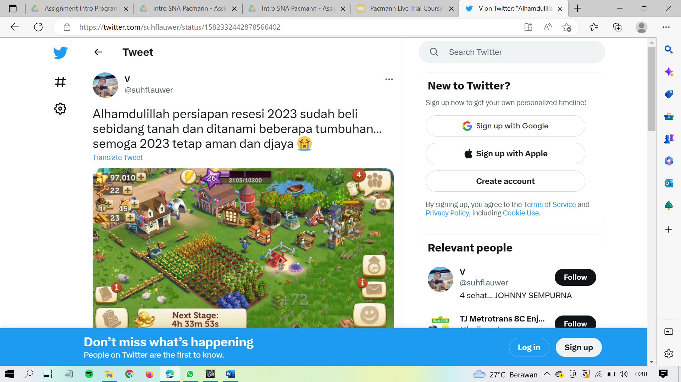

Berdasarkan tweet tersebut dapat diketahui bahwa tweet dibagikan melalui akun @suhflauwer dengan topik pembahasan yaitu tentang seseorang yang sudah mempersiapkan diri menghadapi resesi 2023 dengan membeli sebidang tanah dan ditanami beberapa tumbuhan, namun ternyata upaya ini tidak ia lakukan sungguhan melainkan hanya dalam game pertanian saja.

Adapun beberapa pengukuran untuk mengetahui seberapa berpengaruh tweet tersebut dalam network, yaitu :

* Degree : jumlah interaksi yang terjadi yaitu sebanyak 18 interaksi dengan sebagian besar berupa retweet.
* PageRank : dengan nilai PageRank sebesar 0.017093 menjadikan tweet ini sebagai tweet terpenting ke-empat dalam keseluruhan network.
* Betweenness : dengan nilai betweenness sebesar 16.0 menunjukkan bahwa tweet ini merupakan yang terbaik sebagai penghubung dua node berbeda.
* Closeness : dengan nilai closeness sebesar 1.0 menunjukkan bahwa tweet ini cukup cepat dalam meneruskan informasi.

1. Cluster 149

Cluster 149 diwakili oleh warna coklat. Tweet yang menjadi pusat cluster dapat diakses melalui

<https://twitter.com/worksfess/status/1582289055865110528>

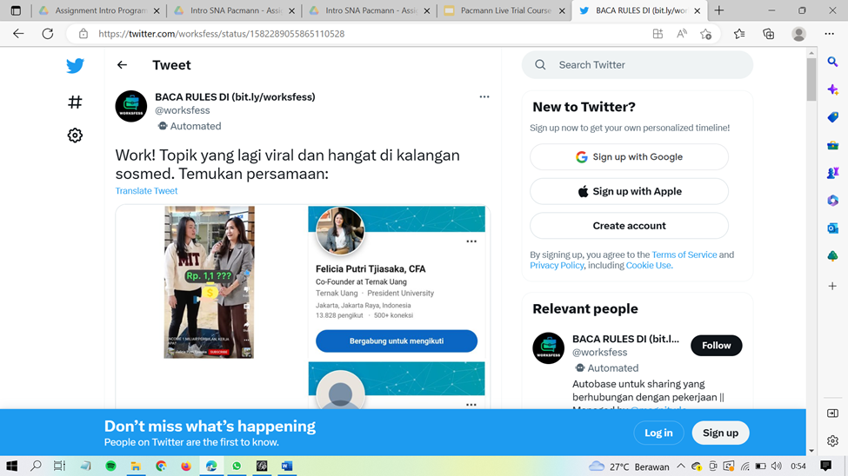

Berdasarkan tweet tersebut dapat diketahui bahwa tweet dibagikan melalui akun @worksfess dengan topik pembahasan yaitu mengangkat beberapa konten influencer yang sama-sama membahas topik yang sedang viral yaitu resesi 2023.

Adapun beberapa pengukuran untuk mengetahui seberapa berpengaruh tweet tersebut dalam network, yaitu :

* Degree : jumlah interaksi yang terjadi yaitu sebanyak 16 interaksi dengan sebagian besar berupa quote tweet dan reply.
* PageRank : dengan nilai PageRank sebesar 0.004061 menjadikan tweet ini sebagai tweet terpenting ke-delapan dalam keseluruhan network.
* Betweenness : dengan nilai betweenness sebesar 0.0 menunjukkan bahwa tweet ini tidak cukup baik sebagai penghubung dua node berbeda.
* Closeness : dengan nilai closeness sebesar 0.0 menunjukkan bahwa tweet ini tidak cukup cepat dalam meneruskan informasi.

1. Cluster 129

Cluster 129 diwakili oleh warna hijau tua. Tweet yang menjadi pusat cluster dapat diakses melalui

<https://twitter.com/dayatpiliang/status/1582389859108671488>

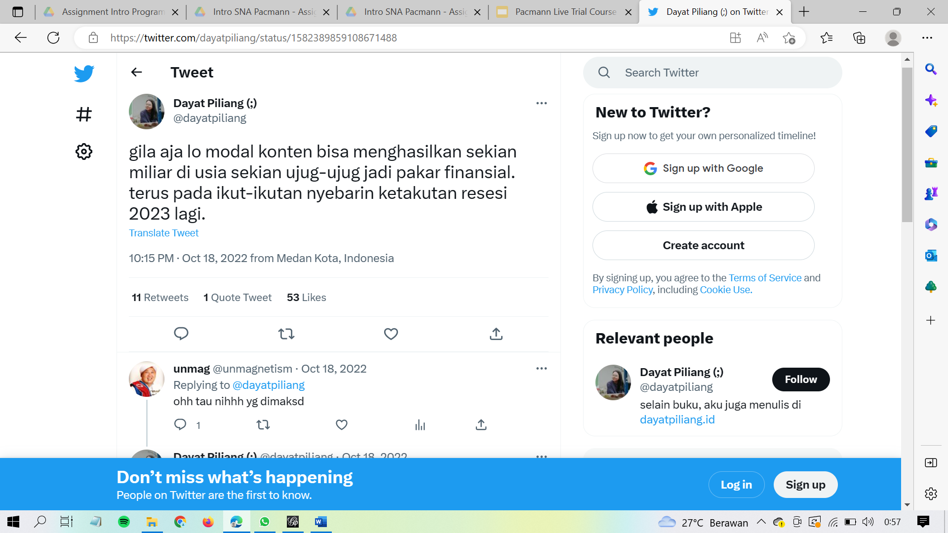

Berdasarkan tweet tersebut dapat diketahui bahwa tweet dibagikan melalui akun @dayatpiliang dengan topik pembahasan yaitu sebuah kritik terhadap para conten creator yang secara tiba-tiba membuat konten layaknya pakar finansial yang kemudian menyebarkan ketakutan kepada masyarakat akan ancaman resesi 2023.

Adapun beberapa pengukuran untuk mengetahui seberapa berpengaruh tweet tersebut dalam network, yaitu :

* Degree : jumlah interaksi yang terjadi yaitu sebanyak 9 interaksi dengan sebagian besar berupa retweet.
* PageRank : dengan nilai PageRank sebesar 0.002082 menjadikan tweet ini sebagai tweet terpenting ke-sembilan dalam keseluruhan network.
* Betweenness : dengan nilai betweenness sebesar 0.0 menunjukkan bahwa tweet ini tidak cukup baik sebagai penghubung dua node berbeda.
* Closeness : dengan nilai closeness sebesar 0.0 menunjukkan bahwa tweet ini tidak cukup cepat dalam meneruskan informasi.

1. Kesimpulan

Berdasarkan hasil analisis network serta analisis tweet yang telah dilakukan, topik pembahasan serta beberapa pengukuran statistik dari 8 cluster terbesar dapat dilihat sebagai berikut :



Sehingga terlihat bahwa tweet terpenting dalam network ini yang memiliki 840 interaksi adalah tweet yang dibagikan oleh akun @tanganbelang_tb dengan topik pembahasan yaitu para influencer financial membuat konten fear mongering tentang resesi untuk mendapatkan adsense sebagai upaya menghadapi resesi 2023.

Adapun tweet yang paling baik sebagai penghubung antara dua node berbeda serta cukup cepat dalam meneruskan informasi adalah tweet yang dibagikan oleh akun @suhflauwer dengan topik pembahasan yaitu tentang seseorang yang sudah mempersiapkan diri menghadapi resesi 2023 dengan membeli sebidang tanah dan ditanami beberapa tumbuhan, namun ternyata upaya ini tidak ia lakukan sungguhan melainkan hanya dalam game pertanian saja.

1. Referensi
2. Hanum Kusuma Dewi. 2022. “Separah Apa Risiko Resesi 2023? Ini Peluang Cuan Investasi Menurut Budi Hikmat”. Indonesia : Bareksa. <https://www.bareksa.com/berita/belajar-investasi/2022-10-25/separah-apa-risiko-resesi-2023-ini-peluang-cuan-investasi-menurut-budi-hikmat> diakses pada 31 Januari 2023.